进程管理实验-验证型Lab

1.实验概述
进程管理实验包括进程创建和进程终止两部分。
进程创建的验证型实验分析了进程创建过程和Windows API中CreateProcess函数对内核函数的调用过程。
进程终止的验证型实验分析了进程终止过程，并修改内核代码，调整系统进程终止行为。

2.背景知识

2.1进程创建的背景知识

2.1.1 进程创建的内部简析
进程创建过程中需要完成一些内核数据结构初始化，包括EPROCESS，PCB和PEB等。
每一个Windows进程都有一个执行体进程块（EPROCESS），执行体进程块描述进程的基本信息，并指向其他与进程控制相关的数据结构。如图3-1为EPROCESS的结构图：
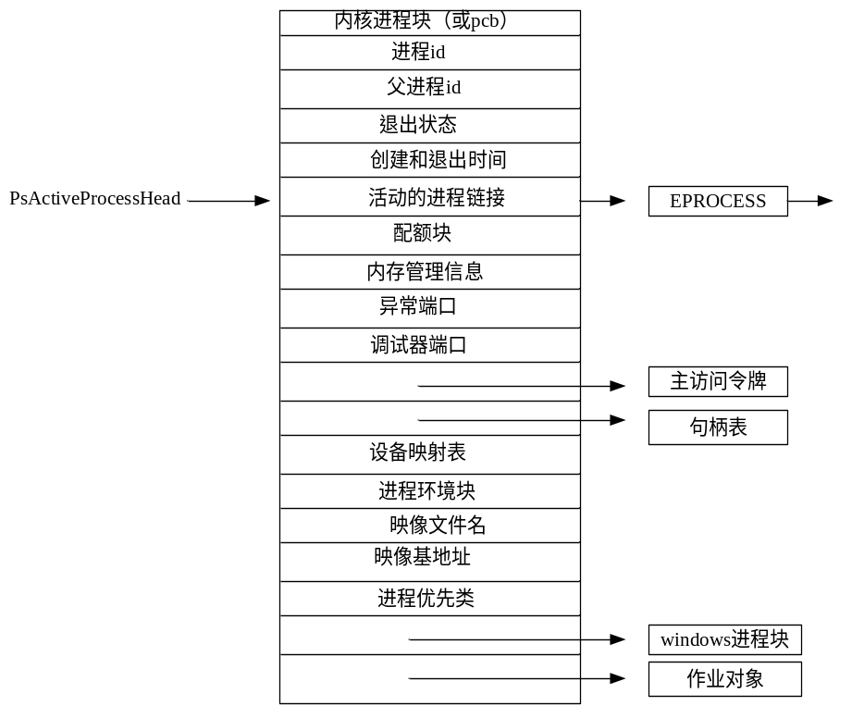
图 3-1 EPROCESS的结构
内核进程块的核心进程块（Kernel Process Block 或者叫PCB）和进程环境块（PEB）也包含很多用于线程调度的相关信息，它们的结构如图 3-2 和图 3-3所示：
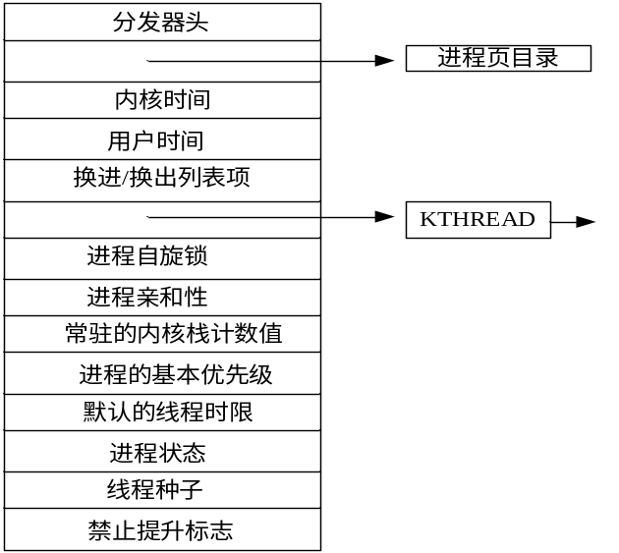
图 3-2 核心进程块（PCB）的结构
Kernel Time是内核时间；User Time是用户时间；Process State是进程状态；Process Page Directory是进程页目录；Process Base Priority是进程的基本优先级。
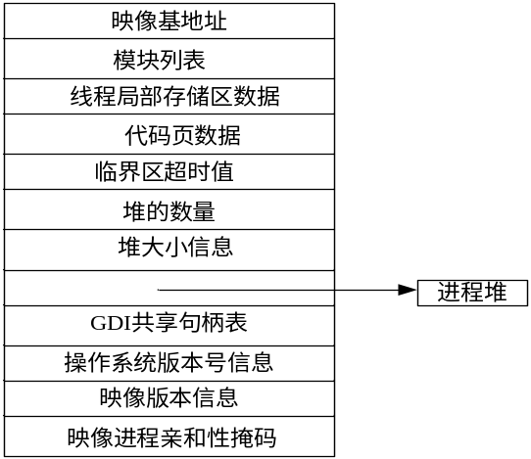
图 3-3 进程环境块（PEB）的结构
Image Base Address是映像基地址；Module List是模块列表；Thread-Local Storage Data是线程局部存储区数据；Code Page Data是代码页数据；Image Version Information是映像版本信息。
Windows环境进程的创建包括以下几个步骤：
- 打开EXE文件，创建局部的段对象；
- 创建Windows执行体进程对象；
- 创建和初始化主线程（包括栈、上下文、执行体线程块对象的创建）；
- 通知Windows子系统新的进程已经创建，系统为新的进程运行设置环境；
- 开始执行初始线程（如果在创建进程的时候使用了CREATE_SUSPENDED标志，那么就挂起主线程）；
- 在新的进程和线程的上下文中，完成地址空间的初始化（如动态链接库的加载等）和开始执行程序。
如图 3-4所示为进程创建过程图。
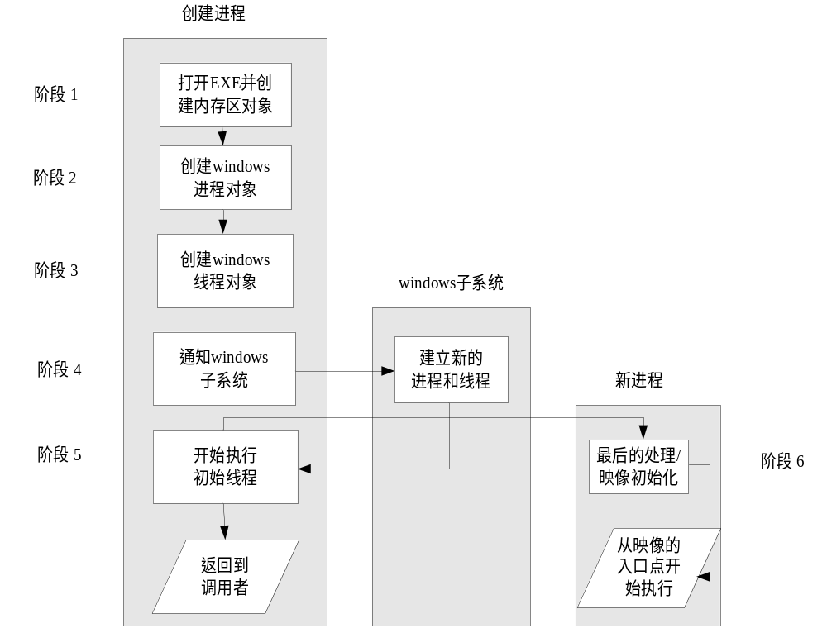
图 3-4进程创建过程图

2.1.2 关键代码分析

2.1.2.1 Stage1: 创建进程内核对象
进程创建的过程为：NtCreateProcessNtCreateProcessExPspCreateProcess创建进程内核对象。
（1）设置EPROCESS
Line 1108 ps\create.c
//创建EPROCESS。
Status = ObCreateObject (PreviousMode,
PsProcessType,
ObjectAttributes,
PreviousMode,
NULL,
sizeof (EPROCESS),
0,
0,
&Process);
if (!NT_SUCCESS (Status)) {
goto exit_and_deref_parent;
}
//把EPROCESS结构初始化为0。
// 初始化进程锁。
// 初始化进程的线程列表。
//
RtlZeroMemory (Process, sizeof(EPROCESS));
ExInitializeRundownProtection (&Process->RundownProtect);
PspInitializeProcessLock (Process);
InitializeListHead (&Process->ThreadListHead);

（2）创建进程地址空间
进程的地址空间分为以下4种：
Boot Process ：进程地址空间在内存初始化时被分配。Parent is not specified；
System Process：系统地址空间；
User Process (Cloned Address Space)： 从指定的进程复制的地址空间；
User Process (New Image Address Space)： 新的地址空间。
Line 1366 ps\create.c
//用户进程 (新的地址空间).
Status = MmInitializeProcessAddressSpace (Process,
NULL,
SectionObject,
&Flags,
&(Process->SeAuditProcessCreationInfo.ImageFileName));
if (!NT_SUCCESS (Status)) {
goto exit_and_deref;
}
SavedStatus = Status;
CreatePeb = TRUE;
UseLargePages = ((Flags & PROCESS_CREATE_FLAGS_LARGE_PAGES) != 0 ? TRUE : FALSE);
…. …..//省略
//用户进程，从指定地址空间复制的地址空间
Status = MmInitializeProcessAddressSpace (Process,
Parent,
NULL,
&Flags,
NULL);
if (!NT_SUCCESS (Status)) {
goto exit_and_deref;
}
CreatePeb = TRUE;
UseLargePages = ((Flags & PROCESS_CREATE_FLAGS_LARGE_PAGES) != 0 ? TRUE : FALSE);
//一个克隆进程不是从镜像文件启动，所以我们把被克隆的进程名赋值给克隆进程。
if (Parent->SeAuditProcessCreationInfo.ImageFileName != NULL) {
ImageFileNameSize = sizeof(OBJECT_NAME_INFORMATION) +
Parent->SeAuditProcessCreationInfo.ImageFileName->Name.MaximumLength;
Process->SeAuditProcessCreationInfo.ImageFileName =
ExAllocatePoolWithTag (PagedPool,
ImageFileNameSize,
'aPeS');
if (Process->SeAuditProcessCreationInfo.ImageFileName != NULL) {
RtlCopyMemory(Process->SeAuditProcessCreationInfo.ImageFileName,
Parent->SeAuditProcessCreationInfo.ImageFileName,
ImageFileNameSize);
Process->SeAuditProcessCreationInfo.ImageFileName->Name.Buffer =
(PUSHORT)(((PUCHAR)Process->SeAuditProcessCreationInfo.ImageFileName) + sizeof(UNICODE_STRING));
} else {
Status = STATUS_INSUFFICIENT_RESOURCES;
goto exit_and_deref;
}
}
… … //省略。
//系统进程。
Flags &= ~PROCESS_CREATE_FLAGS_ALL_LARGE_PAGE_FLAGS;
Status = MmInitializeProcessAddressSpace (Process,
NULL,
NULL,
&Flags,
NULL);
if (!NT_SUCCESS (Status)) {
goto exit_and_deref;
}

（3）初始化KPROCESS（Pcb）
Line 1289 ps\create.c
PS_SET_BITS (&Process->Flags,
PS_PROCESS_FLAGS_HAS_ADDRESS_SPACE);
Process->Vm.MaximumWorkingSetSize = WorkingSetMaximum;
KeInitializeProcess (&Process->Pcb,
NORMAL_BASE_PRIORITY,
Affinity,
&DirectoryTableBase [0],
(BOOLEAN)(Process->DefaultHardErrorProcessing&
PROCESS_HARDERROR_ALIGNMENT_BIT)
);

(4) 设置PEB
Line 1564 ps\create.c
if (Parent && CreatePeb) {
RtlZeroMemory (&InitialPeb, FIELD_OFFSET(INITIAL_PEB, Mutant));
InitialPeb.Mutant = (HANDLE)(-1);
InitialPeb.ImageUsesLargePages = (BOOLEAN) UseLargePages;
if (SectionHandle != NULL) {
// 如果要创建新的进程.PEB也得从新创建。
Status = MmCreatePeb (Process, &InitialPeb, &Process->Peb);
if (!NT_SUCCESS (Status)) {
Process->Peb = NULL;
goto exit_and_deref;
}
Peb = Process->Peb;
} else {
// 如果是CLONE进程,PEB只要从父进程里面拷贝一份就可以了。
SIZE_T BytesCopied;
InitialPeb.InheritedAddressSpace = TRUE;
Process->Peb = Parent->Peb;
MmCopyVirtualMemory (CurrentProcess,
&InitialPeb,
Process,
Process->Peb,
sizeof (INITIAL_PEB),
KernelMode,
&BytesCopied);
}
}

(5)完成进程内核对象的创建，审核收尾工作
Line 1610 ps\create.c
//把进程加入全局进程列表。
PspLockProcessList (CurrentThread);
InsertTailList (&PsActiveProcessHead, &Process->ActiveProcessLinks);
PspUnlockProcessList (CurrentThread);

// 填写进程创建时间，返回进程句柄
KeQuerySystemTime (&Process->CreateTime);
try {
if (Peb!= NULL && CurrentThread->Tcb.Teb!= NULL) {
((PTEB) (CurrentThread->Tcb.Teb))->NtTib.ArbitraryUserPointer = Peb;
}
*ProcessHandle = LocalProcessHandle;
} except (EXCEPTION_EXECUTE_HANDLER) {
NOTHING;
}

2.1.2.2 stage2: 进程中创建线程
进程中线程的创建流程为：NtcreateThreadPspCreateThread
(1) 进程对象中的线程计数增加
Line 561 ps\create.c
PspLockProcessExclusive (Process, CurrentThread);
… …//省略
OldActiveThreads = Process->ActiveThreads++;
InsertTailList (&Process->ThreadListHead, &Thread->ThreadListEntry);
(2) ETHREAD被创建并初始化
Line 370 ps\create.c
//如果此前模式为用户态，并且目标进程为系统进程，那么不能创建线程。

if ((PreviousMode != KernelMode) && (Process == PsInitialSystemProcess)) {
ObDereferenceObject (Process);
return STATUS_INVALID_HANDLE;
}
Status = ObCreateObject (PreviousMode,
PsThreadType,
ObjectAttributes,
PreviousMode,
NULL,
sizeof(ETHREAD),
0,
0,
&Thread);
if (!NT_SUCCESS (Status)) {
ObDereferenceObject (Process);
return Status;
}
RtlZeroMemory (Thread, sizeof (ETHREAD));

// 初始化线程RundownProtect。
ExInitializeRundownProtection (&Thread->RundownProtect);
(3) 线程ID被创建
Line 402 ps\create.c
//为被创建线程的ThreadsProcess项赋值。
Thread->ThreadsProcess = Process;
Thread->Cid.UniqueProcess = Process->UniqueProcessId;

CidEntry.Object = Thread;
CidEntry.GrantedAccess = 0;
//申请线程号。
Thread->Cid.UniqueThread = ExCreateHandle (PspCidTable, &CidEntry);
if (Thread->Cid.UniqueThread == NULL) {
ObDereferenceObject (Thread);
return (STATUS_INSUFFICIENT_RESOURCES);
}
(4) 调用KeInitThread函数来设置KTHREAD结构
Line 510 ps\create.c
//向进程申请RundownProtect。
if (!ExAcquireRundownProtection (&Process->RundownProtect)) {
ObDereferenceObject (Thread);
return STATUS_PROCESS_IS_TERMINATING;
}
//为用户态线程初始化内核线程对象。
Status = MmCreateTeb (Process, InitialTeb, &Thread->Cid, &Teb);
if (!NT_SUCCESS (Status)) {
ExReleaseRundownProtection (&Process->RundownProtect);
ObDereferenceObject (Thread);
return Status;
}
try {
Thread->StartAddress = (PVOID)CONTEXT_TO_PROGRAM_COUNTER(ThreadContext);
#if defined(_AMD64_)
Thread->Win32StartAddress = (PVOID)ThreadContext->Rdx;
#elif defined(_X86_)
Thread->Win32StartAddress = (PVOID)ThreadContext->Eax;
}
… …// 省略
Status = KeInitThread (&Thread->Tcb,
NULL,
PspUserThreadStartup,
(PKSTART_ROUTINE)NULL,
Thread->StartAddress,
ThreadContext,
Teb,
&Process->Pcb);
//为核心态线程初始化线程内核对象。
Teb = NULL;
//设置系统线程标志位。
PS_SET_BITS (&Thread->CrossThreadFlags, PS_CROSS_THREAD_FLAGS_SYSTEM);
Thread->StartAddress = (PKSTART_ROUTINE) StartRoutine;
Status = KeInitThread (&Thread->Tcb,
NULL,
PspSystemThreadStartup,
StartRoutine,
StartContext,
NULL,
NULL,
&Process->Pcb);
//判断线程Tcb创建是否成功。
if (!NT_SUCCESS (Status)) {
if (Teb != NULL) {
MmDeleteTeb(Process, Teb);
}
ExReleaseRundownProtection (&Process->RundownProtect);
ObDereferenceObject (Thread);
return Status;
}
(5) 创建线程时会检查权限，对于远程创建的线程，如果没有调试权限，则创建失败
Line 783 ps\create.c
SubjectContext.ProcessAuditId = Process;
SubjectContext.PrimaryToken = PsReferencePrimaryToken(Process);
SubjectContext.ClientToken = NULL;
AccessCheck = SeAccessCheck (SecurityDescriptor,
&SubjectContext,
FALSE,
MAXIMUM_ALLOWED,
0,
NULL,
&PsThreadType->TypeInfo.GenericMapping,
PreviousMode,
&Thread->GrantedAccess,
&accesst);
PsDereferencePrimaryTokenEx (Process, SubjectContext.PrimaryToken);
ObReleaseObjectSecurity (SecurityDescriptor,
MemoryAllocated);
if (!AccessCheck) {
Thread->GrantedAccess = 0;
}
Thread->GrantedAccess |= (THREAD_TERMINATE | THREAD_SET_INFORMATION | THREAD_QUERY_INFORMATION);
(6) 最终，线程完成，等待它的新生
Line 809 ps\create.c
// KeReadyThread把线程加入就绪列队，参加cpu调度。
KeReadyThread (&Thread->Tcb);
ObDereferenceObject (Thread);
return Status;

2.2进程终止的背景知识

2.2.1 进程终止的内部简析
当进程终止运行时，下列操作将启动运行：
（1）进程中剩余的所有线程全部终止运行；
（2）进程指定的所有用户对象和GDI对象均被释放，所有内核对象均被关闭（如果没有其他进程打开它们的句柄，那么这些内核对象将被撤消。）；
（3）进程的退出代码被传递给ExitProcess或TerminateProcess；
（4）进程内核对象的状态变成收到通知的状态。系统中的其他线程可以挂起，直到进程终止运行；
（5）进程内核对象的使用计数递减1。
注意，进程内核对象的寿命至少可以达到进程本身长，但是进程内核对象的寿命可能大大超过它的进程寿命。当进程终止运行时，系统能够自动确定它的内核对象的使用计数。如果使用计数降为0，那么没有其他进程拥有该对象打开的句柄，当进程被撤消时，对象也被撤消。
不过，如果系统中的另一个进程拥有正在被撤消的进程的内核对象的打开句柄，那么该进程内核对象的使用计数不会降为0。当父进程忘记关闭子进程的句柄时，通常就会发生这种情况。这是个特性，而不是错误。进程内核对象维护关于进程的统计信息，即使进程已经终止运行，该信息也有用。例如，可能想要知道进程需要多少CPU时间，或者想通过调用GetExitCodeProcess获得目前已经撤消的进程的退出代码。
若要终止进程的运行，可以使用下面四种方法：
（1）主线程的进入点函数返回；
（2）进程中的一个线程调用ExitProcess函数；
（3）另一个进程中的线程调用TerminateProcess函数；
（4）进程中的所有线程自行终止运行，这种情况几乎从未发生。

2.2.2 关键代码分析
一个进程终止另一个进程，需要调用TerminateProcess () 函数，但是最终会调用 NtTerminateProcess ()。下面对NtTerminateProcess ()函数分析：
（1）检查被终止进程句柄，并获得权限。
Line 309 ps\psdelete.c
Self = PsGetCurrentThread();
CurrentProcess = PsGetCurrentProcessByThread (Self);

if (ARGUMENT_PRESENT (ProcessHandle)) {
ProcessHandleSpecified = TRUE;
} else {
ProcessHandleSpecified = FALSE;
ProcessHandle = NtCurrentProcess();
}

st = ObReferenceObjectByHandle (ProcessHandle,
PROCESS_TERMINATE,
PsProcessType,
KeGetPreviousModeByThread(&Self->Tcb),
&Process,
NULL);
if (!NT_SUCCESS (st)) {
return(st);
}
if (!ExAcquireRundownProtection (&Process->RundownProtect)) {
ObDereferenceObject (Process);
return STATUS_PROCESS_IS_TERMINATING;
}

（2）关闭所有线程。
Line 364 ps\psdelete.c
//设置进程正在删除标志，除了进程是自终止。

if (ProcessHandleSpecified) {
PS_SET_BITS (&Process->Flags, PS_PROCESS_FLAGS_PROCESS_DELETE);
}
st = STATUS_NOTHING_TO_TERMINATE;

for (Thread = PsGetNextProcessThread (Process, NULL);
Thread != NULL;
Thread = PsGetNextProcessThread (Process, Thread)) {
st = STATUS_SUCCESS;
if (Thread != Self) {
PspTerminateThreadByPointer (Thread, ExitStatus, FALSE);
}
}

（3）释放进程体执行块。
Line 399 ps\psdelete.c
//
//如果被关闭进程没有线程，清空此进程的句柄表。
// 对于被调试的进程，也清空句柄表。
//
if (st == STATUS_NOTHING_TO_TERMINATE || (Process->DebugPort != NULL && ProcessHandleSpecified)) {
ObClearProcessHandleTable (Process);
st = STATUS_SUCCESS;
}
ObDereferenceObject(Process);

3.实验

3.1进程创建的实验

3.1.1 实验目的
验证Win32 API中CreateProcess函数对内核函数的调用过程。Win32 API函数CreateProcess()实际上先调用NtCreateProcessEx()，再调用NtCreateThread()。

3.1.2 实验环境
调试工具：Windbg
编程工具：Visual Studio 2005
操作系统：Windows Server 2003

3.1.3 实验内容
使用Visual Studio 2005编译生成一个创建新进程的程序createP，使用Windbg对createP程序进行调试，验证进程的创建过程。

3.1.4 实验过程
步骤1： 创建新进程源代码createP.Cpp
/* 代码通过createprocess函数创建一个新进程，新进程执行d:\\notepad.exe命令，即运行D盘目录下的记事本程序。CreateP程序等待记事本程序结束后，就退出。
*/
#include <windows.h>
#include <stdio.h>

void main( VOID )
{
STARTUPINFO si;
PROCESS_INFORMATION pi;

ZeroMemory( &si, sizeof(si) );
si.cb = sizeof(si);
ZeroMemory( &pi, sizeof(pi) );

//创建子进程。
if( !CreateProcess( NULL, // No module name (use command line).
TEXT("d:\\notepad.exe"), // Command line.
NULL, // Process handle not inheritable.
NULL, // Thread handle not inheritable.
FALSE, // Set handle inheritance to FALSE.
0, // No creation flags.
NULL, // Use parent's environment block.
NULL, // Use parent's starting directory.
&si, // Pointer to STARTUPINFO structure.
&pi ) // Pointer to PROCESS_INFORMATION structure.
)
{
printf( "CreateProcess failed (%d).\n", GetLastError() );
return;
}

// 等待子进程退出。
WaitForSingleObject( pi.hProcess, INFINITE );

// 关闭进程和线程句柄。
CloseHandle( pi.hProcess );
CloseHandle( pi.hThread );
}
使用Visual Studio 2005编译上面代码，生成createP程序。编译工程时，要设置 Visual Studio 2005的连接选项，生成pdb符号文件，方便以后Windbg调试。
步骤2： 调试createP.exe
启动Windbg，设置Windbg的符号路径。通过File→Symbol File Path菜单，把Windows符号文件路径和被调试程序createP.exe的符号文件路径加入进去。然后点击File→Open Executable菜单打开createP.exe文件，如图 3-5 createP程序调试图。
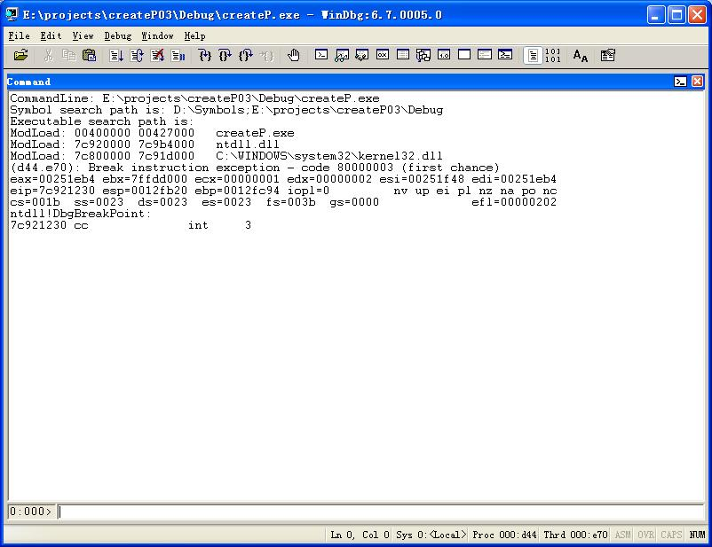
图 3-5 createP程序调试图
从Windbg的command窗口显示可以看到createP，ntdll，kernel32模块已经被加载。要在CreateProcess，NtCreateProcessEx和NtCreateThread函数上设置断点，我们可以通过x 命令，查看上面三个函数在程序中的二进制入口地址，然后通过 bp 命令在这三个地址上设置断点。
在command窗口输入命令：x createP!create*，可得CreateProcessA函数的地址为004010d4。CreateProcessA函数的地址即为CreateProcess函数的地址。在command窗口输入命令：x ntdll!ntcreate*，可得NtCreateProcessEx，NtCreateProcess 和NtCreateThread函数的地址分别为：7c92d769，7c92d754，7c92d7d2，如图 3-6。
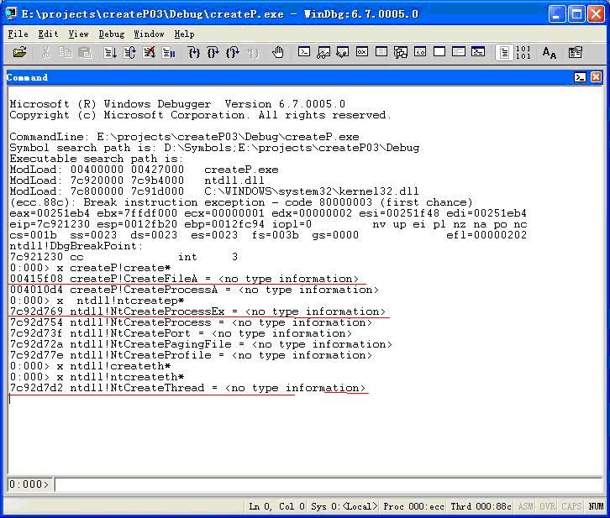
图 3-6 断点设置图
在command窗口分别输入命令：bp 004010d4，bp 7c92d754，bp 7c92d7d2，bp 7c92d769。现在我们已经设置好断点，用g 命令恢复程序的执行。运行一段时间后，程序即遇到NtCreateProcessEx函数处的断点，通过k 命令可以查看程序的调用堆栈。从程序的调用堆栈得知：CreateP程序在main函数里调用了CreateProcessA函数（createP.Cpp的第24行），然后调用kernel32.dll中的一些函数，最后调用ntdll中ZwCreateProcessEx函数（即NtCreateProcessEx函数，两个不同的函数名指向同一个函数）。
如图 3-7中ZwCreateProcessEx函数断点图。
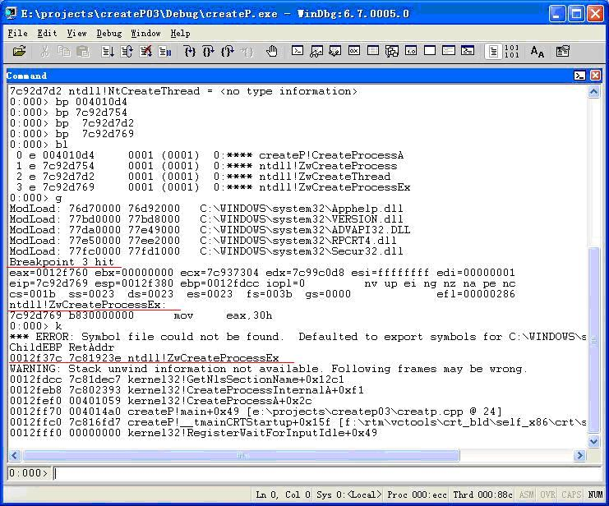
图 3-7 ZwCreateProcessEx函数断点图
在command窗口输入命令：g。CreateP程序继续运行，然后在NtCreateThread函数处再次遇到断点。通过与上面同样的方法可以查看程序的调用堆栈。
如图 3-8 中NtCreateThread函数断点图。
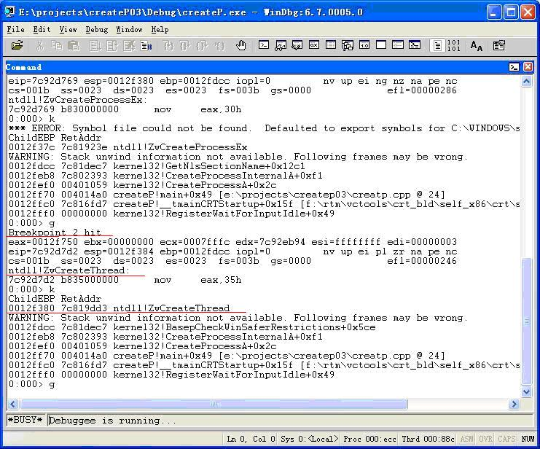
图 3-8 NtCreateThread函数断点图

3.2进程终止的实验

3.2.1 实验目的
验证进程的终止过程和应用层程序对内核的调用过程。

3.2.2 实验环境
虚拟机：VMware
编程工具：wrk开发包
操作系统：Windows Server 2003

3.2.3 实验内容
修改内核代码并重新编译，修改的作用是使任务管理器不能终止记事本程序。

3.2.4 实验过程
步骤1： 修改NtTerminateProcess ()函数代码，并重新编译内核
/* 在NtTerminateProcess（）函数里添加代码，检查是否是其他进程终止记事本程序，
如果是，则返回访问被拒绝。
*/
NTSTATUS NtTerminateProcess(
__in_opt HANDLE ProcessHandle,
__in NTSTATUS ExitStatus
)
{
PETHREAD Thread, Self;
PEPROCESS Process;
PEPROCESS CurrentProcess;
NTSTATUS st;
BOOLEAN ProcessHandleSpecified;
char *Ptarstr =NULL;

PAGED_CODE();

Self = PsGetCurrentThread();
CurrentProcess = PsGetCurrentProcessByThread (Self);

if (ARGUMENT_PRESENT (ProcessHandle)) {
ProcessHandleSpecified = TRUE;
} else {
ProcessHandleSpecified = FALSE;
ProcessHandle = NtCurrentProcess();
}

st = ObReferenceObjectByHandle (ProcessHandle,
PROCESS_TERMINATE,
PsProcessType,
KeGetPreviousModeByThread(&Self->Tcb),
&Process,
NULL);

if (!NT_SUCCESS (st)) {
return(st);
}

// filtrate the process of terminate. for debug.
if (Process != CurrentProcess)
{
Ptarstr = strstr(Process->ImageFileName, "notepad");
if ( Ptarstr)
{
return STATUS_ACCESS_DENIED;
}
}
//end filtrate the process of terminate.
if (Process->Flags & PS_PROCESS_FLAGS_BREAK_ON_TERMINATION) {
PspCatchCriticalBreak ("Terminating critical process 0x%p (%s)\n",
Process,
Process->ImageFileName);
}

//
// Acquire rundown protection just so we can give the right errors
//
if (!ExAcquireRundownProtection (&Process->RundownProtect)) {
ObDereferenceObject (Process);
return STATUS_PROCESS_IS_TERMINATING;
}
//
// Mark process as deleting except for the obscure delete self case.
//
if (ProcessHandleSpecified) {
PS_SET_BITS (&Process->Flags, PS_PROCESS_FLAGS_PROCESS_DELETE);
}
st = STATUS_NOTHING_TO_TERMINATE;
for (Thread = PsGetNextProcessThread (Process, NULL);
Thread != NULL;
Thread = PsGetNextProcessThread (Process, Thread)) {
st = STATUS_SUCCESS;
if (Thread != Self) {
PspTerminateThreadByPointer (Thread, ExitStatus, FALSE);
}
}
ExReleaseRundownProtection (&Process->RundownProtect);

if (Process == CurrentProcess) {
if (ProcessHandleSpecified) {
ObDereferenceObject (Process);
//
// Never Returns
//
PspTerminateThreadByPointer (Self, ExitStatus, TRUE);
}
} else if (ExitStatus == DBG_TERMINATE_PROCESS) {
DbgkClearProcessDebugObject (Process, NULL);
}

if (st == STATUS_NOTHING_TO_TERMINATE || (Process->DebugPort != NULL
&& ProcessHandleSpecified)) {
ObClearProcessHandleTable (Process);
st = STATUS_SUCCESS;
}
ObDereferenceObject(Process);
return st;
}
斜体代码部分即为添加的代码。重新编译内核。
把WRK-v1.2目录的内容复制到虚拟机的c盘根目录中，打开控制台窗口，执行下述命令：
path \WRK-v1.2\tools\x86;%path%
cd \WRK-v1.2\base\ntos
其中第一条命令是设置编译环境的文件路径，可以用不带参数的path 命令验证路径设置的结果。
命令执行过程，如图 3-9 所示为内核编译图。
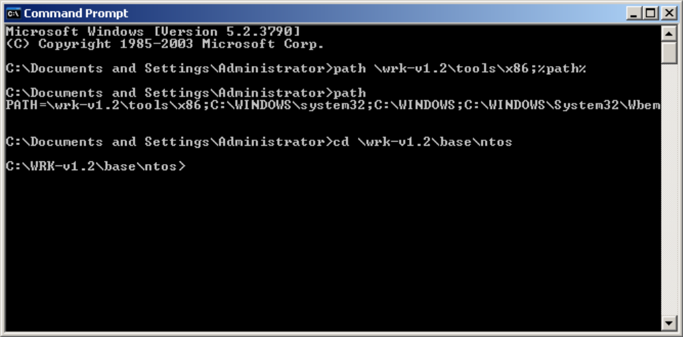
图 3-9 内核编译图
执行下面的命令将对WRK 源代码进行编译：
nmake -nologo x86=
编译过程大约需要几分钟，编译的结果是在\WRK-v1.2\base\ntos\BUILD\EXE目录下生成内核可执行文件和符号文件等，将上述目录中的新内核文件wrkx86.exe 复制到\WINDOWS\system32\目录下，替换原有内核。
步骤2： 测试新内核
重新启动操作系统，并选择wrk内核。首先运行记事本，然后打开任务管理器，选择记事本进程，并选择结束进程。任务管理器会弹出拒绝访问对话框，说明修改后的内核已经起作用，如图 3-10 所示为内核测试图。
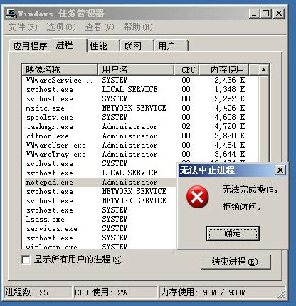
图 3-10 内核测试图

